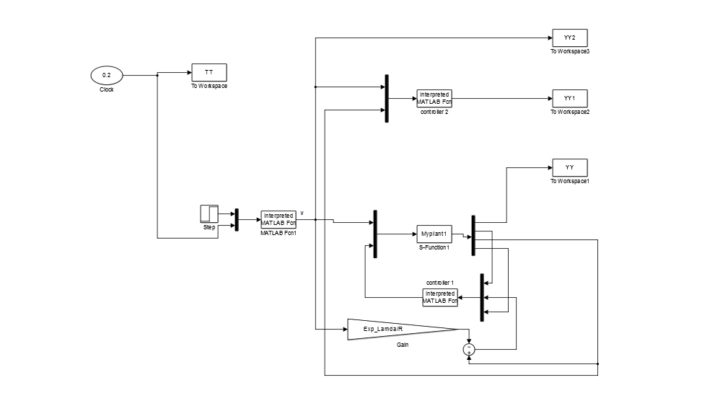

Myplant1中为微分方程，输出为状态，经过controller1后作为输入再进入Myplant1中。1.考虑模型



2.控制器设定

令且，其中为定值，则

 整理得到



进而



令和，则

求出 满足 ，仿真结果：

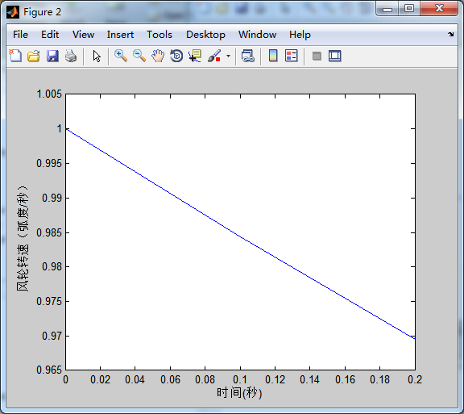

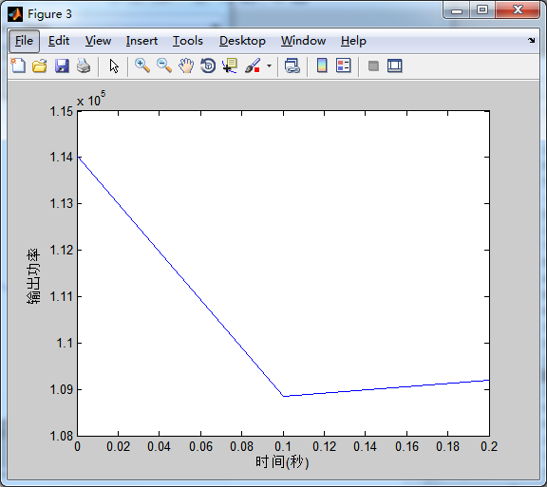

极点配置法：

取K1=0.0037，K2=4000000，K3=-1，仿真结果

